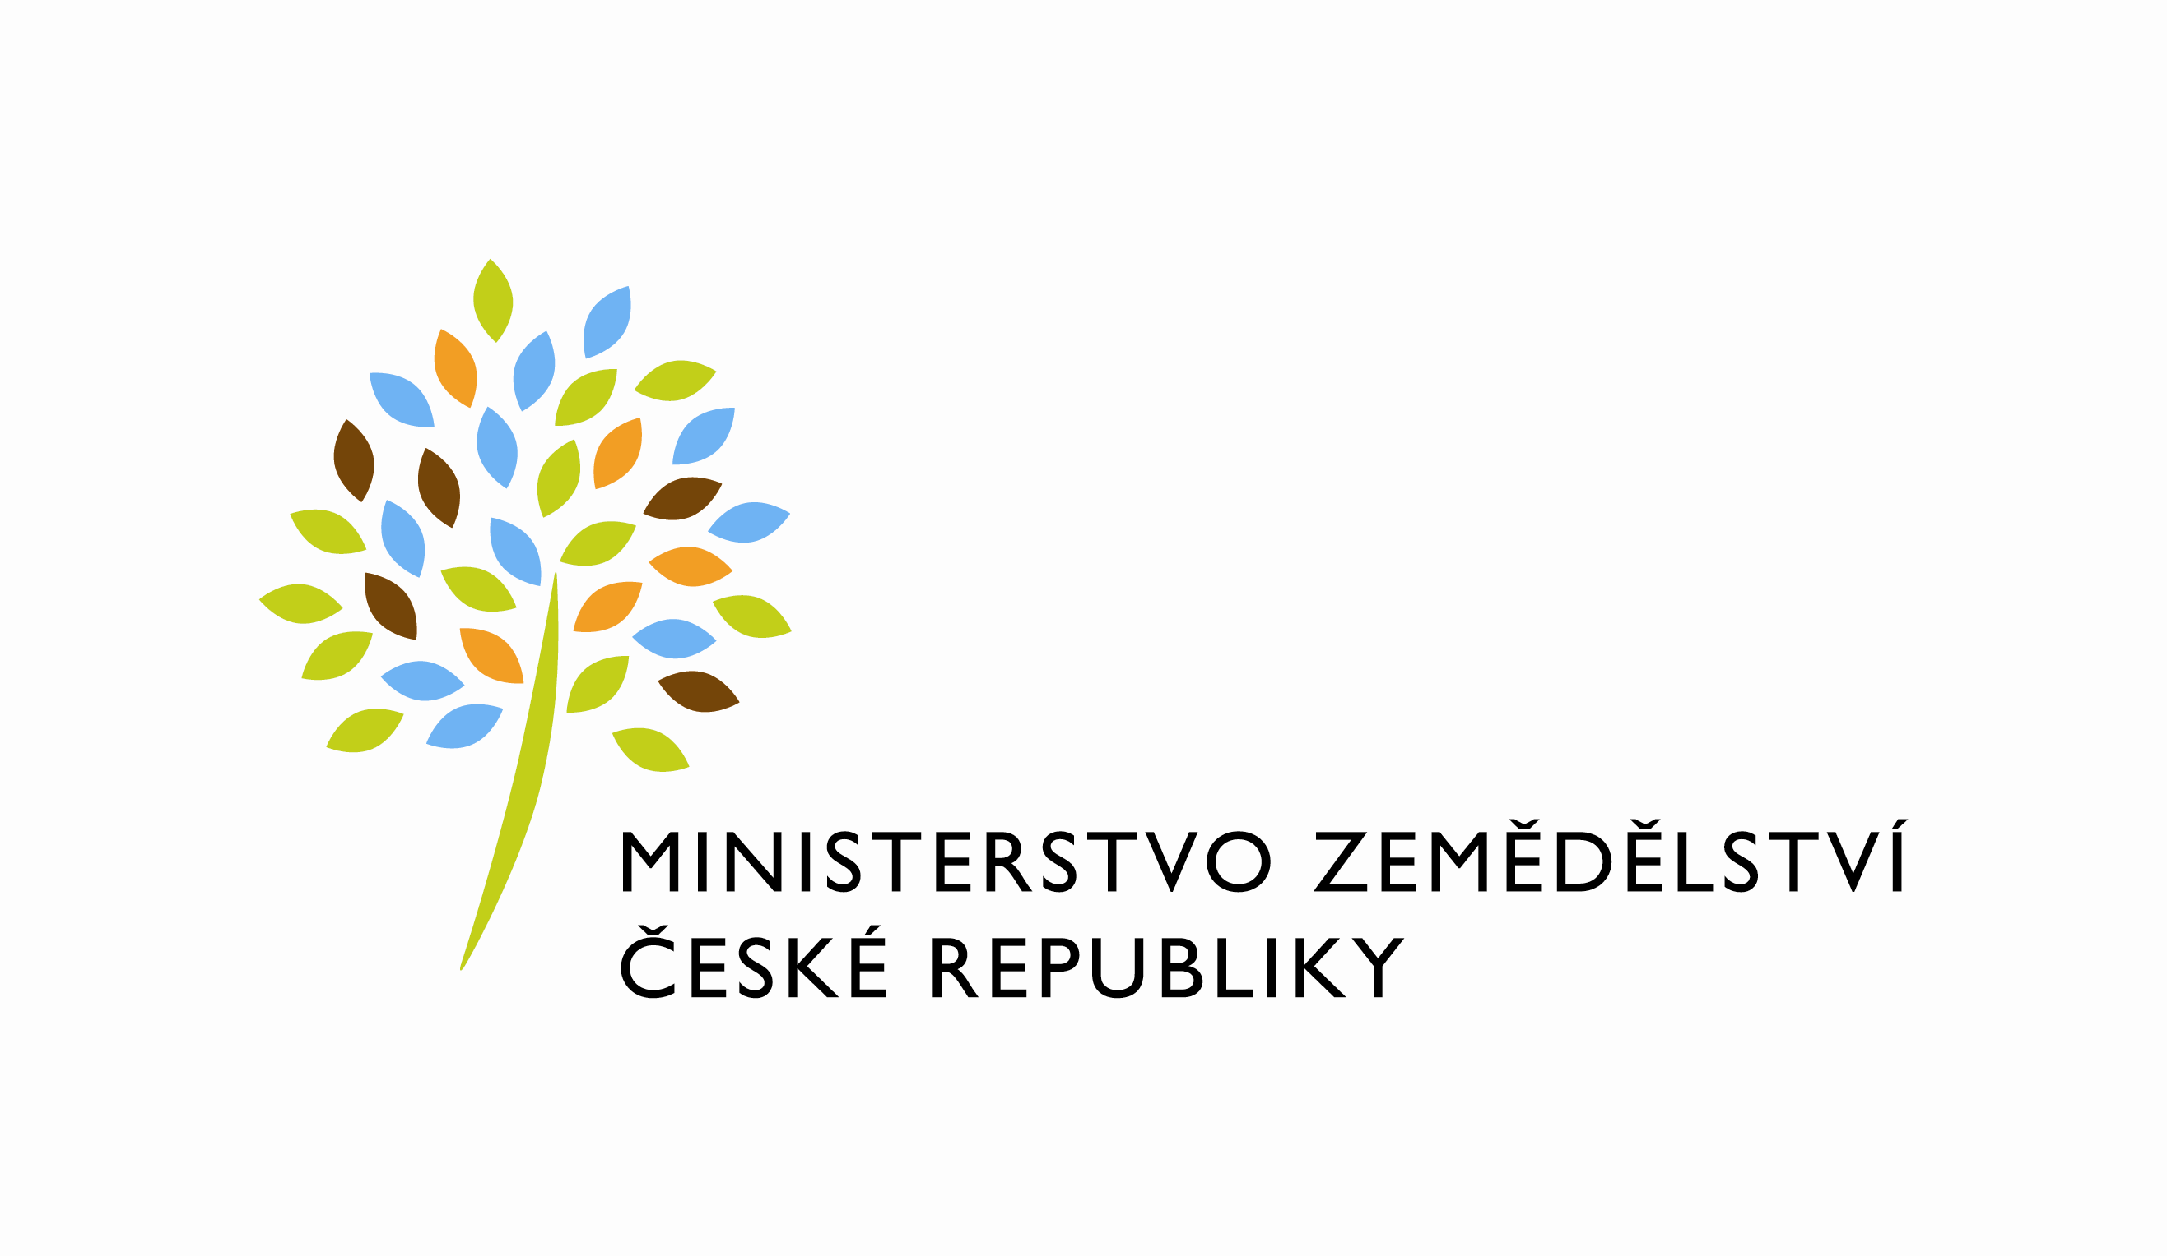

Číslo smlouvy:124-2018-11141/1

Dodatek č.1 ke smlouvě o nájmu prostoru sloužícího podnikání
uzavřená podle zákona č. 89/2012 Sb., občanský zákoník (dále jen „občanský zákoník“), a v souladu s ustanovením § 27 zákona č. 219/2000 Sb., o majetku České republiky a jejím vystupování v právních vztazích, ve znění pozdějších předpisů (dále jen „zákon č. 219/2000Sb.“)
mezi stranami:

Česká republika - Ministerstvo zemědělství
se sídlem Těšnov 65/17, Nové Město, 110 00 Praha 1,
za kterou právně jedná Mgr. Pavel Brokeš, ředitel odboru vnitřní správy, na základě organizačního řádu MZe čj.12061/2017-MZe-11131 ze dne 14. 2. 2017
IČ: 00020478
DIČ: CZ00020478 (v postavení výkonu samostatné ekonomické činnosti, osoba povinná k dani, s odkazem na § 5 odst. 1 a 2 a plátce dle § 6 zákona č. 235/2004 Sb., o dani z přidané hodnoty, ve znění pozdějších předpisů)
bankovní spojení: ČNB Praha 1
číslo účtu: 19-1226001/0710 - nájem
1226001/0710 – služby
Kontaktní osoba:
Jaroslava Bernovská – referent ORSB
Tvardkova 1191, 562 01 Ústí nad Orlicí
Tel.: 725 832 107
e-mail: Jaroslava.bernovska@mze.cz
(dále jen „pronajímatel“ na straně jedné)

a

OHGS s.r.o.
se sídlem Tvardkova 1191, 562 01 Ústí nad Orlicí
zapsaný v obchodním rejstříku vedeném u Krajského soudu v Hradci Králové, oddíl C 1657
IČ: 45536899
DIČ: CZ45536899
zastoupený xxxxxxxxxxxxxxxxxx
bankovní spojení: Komerční banka
číslo účtu: 41708611/0100
(dále jen „nájemce“ na straně druhé)

(a oba společně „smluvní strany“)

Tímto dodatkem se mezi předávajícím a uživatelem mění a doplňuje smlouva o nájmu prostor sloužících k podnikání situovaných v Ústí nad Orlicí, ulice Tvardkova 1191, uzavřená
dne 29. 3. 2018 / dále jen smlouva / takto:

Dodatkem se zrušuje a nahrazuje novým zněním článek II. a článek V. smlouvy:

Článek II.
Předmět nájmu

1) Česká republika je vlastníkem a Ministerstvo zemědělství je příslušné hospodařit
s pozemkem p. č. 1641, jehož součástí je budova s č.p. 1191, ulice Tvardkova v k. ú. Ústí nad Orlicí, zapsaným na LV č. 3421, vedeným u Katastrálního úřadu pro Pardubický kraj, Katastrální pracoviště Ústí nad Orlicí na adrese Mírové náměstí 1389, 56201 Ústí nad Orlicí
Příslušnost hospodařit s majetkem státu vznikla na základě Rozhodnutí 395/1971 o povolení k užívání ze dne 30. 4. 1971.

Pronajímatel touto smlouvou přenechává za úplatu nájemci k dočasnému užívání nebytové prostory v budově č.p. 1191 (dále jen „Budova“). Nájemní právo vzniklé touto smlouvou je možné zapsat do veřejného seznamu pouze na návrh pronajímatele nebo s jeho souhlasem.

2) Předmětem nájmu upraveného touto smlouvou jsou nebytové prostory v Budově ve 2. patře, kanceláře č. 311, 312, 313 o celkové výměře 88,03 m² (dále také jen „pronajímané prostory“)

3) Přesný popis předmětu nájmu, umístění a výměry podlahové plochy jsou uvedeny v Příloze č. 1, která tvoří nedílnou součást této smlouvy.
Pronajímatel se zavazuje přenechat předmět nájmu nájemci k dočasnému užívání a nájemce se zavazuje platit za to sjednané nájemné a služby v souladu s článkem V. a VI. této smlouvy.

4) Smluvní strany konstatují, že předmět nájmu je způsobilý k řádnému užívání. Nájemce se detailně seznámil se stavem předmětu nájmu a v tomto stavu jej přejímá do svého užívání.

Článek V.
Nájemné

1) Nájemné za předmět nájmu činí 411,--Kč bez DPH za 1m²/rok, tj. 36.180,00 Kč bez DPH ročně. Nájemné je stanoveno po dohodě smluvních stran nejméně ve výši v místě obvyklé v době uzavření nájemní smlouvy s přihlédnutím k nájemnému za nájem obdobných nebytových prostor za obdobných podmínek
V souladu s ustanovením § 56a zákona č. 235/2004 Sb., o dani z přidané hodnoty, ve znění pozdějších předpisů, je nájem nemovité věci osvobozen od DPH.

2)Nájemné bude hrazeno čtvrtletně ve výši 9.045,00 Kč, na základě faktur vystavených pronajímatelem s náležitostmi daňového dokladu dle zákona č.563/1991Sb., o účetnictví a zákona č. 235/2004 Sb. o dani z přidané hodnoty, ve znění pozdějších předpisů. Lhůta splatnosti faktury je 21 kalendářních dnů ode dne jejího doručení nájemci. Úhradu plateb za nájem provede nájemce na účet pronajímatele vedený u ČNB Praha 1, č. ú. 19-1226001/0710. Nájemné za období kratší než kalendářní čtvrtletí činí alikvótní část čtvrtletního nájemného.

3) Na začátku každého roku nájmu počínaje rokem 2018 bude upraveno nájemné podle průměrné roční míry inflace, vyjádřené indexem růstu spotřebitelských cen za předcházející rok, zveřejněné Českým statistickým úřadem, s účinností od 1. ledna příslušného kalendářního roku. Zvýšení bude realizováno jednostranným písemným oznámením pronajímatele nájemci.

4) Pro případ nových nebo zvýšených daňových, odvodových nebo poplatkových povinností stanovených nebo vyměřených pronajímateli v souvislosti se správou budovy je pronajímatel oprávněn zvýšit sjednané nájemné od 1. dne následujícího kalendářního čtvrtletí o částku odpovídající poměru roční výše těchto povinností a rozsahu nájemcem užívaných ploch.

5) V případě prodlení s platbou nájemného uhradí nájemce pronajímateli kromě dlužné částky i úrok z prodlení za každý i započatý den prodlení, jehož výše je stanovena příslušným nařízením vlády, kterým se stanoví výše úroků z prodlení v souladu s ust. § 1970 občanského zákoníku.

Ostatní ustanovení „Smlouvy o nájmu prostor sloužících k podnikání“ zůstávají beze změny.

Tento dodatek č. 1 nabývá účinnosti od 1. 1. 2019

Tento dodatek je sepsán ve 4 výtiscích. Po oboustranném podpisu přebírá pronajímatel i nájemce 2 výtisky.

Přílohy:
Příloha č. 1: Popis předmětu nájmu s výměrami.

V Praze dne: 12.12.2018 V Ústí nad Orlicí dne: 17.12.2018

Pronajímatel: Nájemce:

Česká republika – Ministerstvo zemědělství OHGS s.r.o.
Mgr. Pavel Brokeš xxxxxxxxxxxxxxxx
ředitel odboru vnitřní správy jednatelka

